|  |
| --- |
|  |
| FHIR-based informatie-uitwisseling voor orthopedie bij NL Healthcare Clinics |

|  |  |  |
| --- | --- | --- |
| Student naam, email | : | Eddy Lim, [t.x.lim@amc.uva.nl](mailto:t.x.lim@amc.uva.nl) |
| Studentnummer | : | 10572244 |
| Versie/datum | : | 3, 12 Januari 2017 |
| Stagebegeleider | : | Dr. Daniel Kapitan |
| Stagesupervisor | : | Dr. Ir. Ronald Cornet |
| Locatie | : | Cambridge Innovation Centre, Rotterdam |

Inhoudsopgave

1 Versiebeheer 3

1.1 Plaats document 3

1.2 Versie geschiedenis 3

1.3 Goedkeuring 3

1.4 Verspreiding 3

2 Doel van dit document 4

3 Introductie project 4

3.1 Onderzoeksvragen en deelvragen 4

4 Projectopzet 5

4.1 Activiteiten 5

4.2 Methoden 5

4.3 Producten/Resultaten 5

4.4 Tijdsduur 5

4.5 Benodigde Inzet van Mensen en Middelen 5

5 Projectvoorwaarde en aannames 6

6 Risico’s 6

7 Planning 6

7.1 Fasering 6

7.2 Producten 6

7.3 Planning 7

7.4 Benodigde mensen en middelen 7

8 Projecttoleranties 7

9 Referenties 8

# Versiebeheer

## Plaats document

Dit document wordt online opgeslagen op GitHub onder de repository “PROJECT-BABYLON”. Deze repository is openbaar gemaakt waardoor iedereen hierbij kan via: <https://github.com/NLHEALTHCARE/PROJECT-BABYLON/tree/master/Paper/Werkplan>.

## Versie geschiedenis

|  |  |  |
| --- | --- | --- |
| **Versiedatum** | **Veranderingen** | **Markering/wijzigingen** |
| 19-11-2016 | Eerste Uitgave | Werkplan aan de hand van het format 2015/2016 gemaakt |
| 06-01-2017 | Tweede Uitgave | Deelvragen wijzigen |
| 12-01-2017 | Derde Uitgave | Werkplan verbeteren aan de hand van het format van 2017 |
| 14-01-2017 | Vierde Uitgave | Werkplan verbeteren aan de hand van werkgroep feedback |

## Goedkeuring

*Door ondertekening van dit werkplan:*

* *Accepteert  de dagelijkse begeleider als aanbieder van de bachelor stage de dagelijkse begeleiding en wetenschappelijke supervisie van de student te verlenen. De begeleider zal alle voorzieningen treffen (werkplek, PC, toegang tot bibliotheek, documentatie, gegevens etc) om de student te faciliteren. De dagelijkse begeleider is minimaal eenmaal per week beschikbaar voor overleg met de student.*
* *Accepteert de supervisor als medebegeleider van de bachelor stage  de wetenschappelijke supervisie van de student  mede te verlenen en gedurende de stage viermaal voor overleg met de student beschikbaar te zijn: bij de goedkeuring van het werkplan, halverwege de stage, en twee keer bij de beoordeling van (concept versie en definitieve versie van) het paper. De student neemt zelf het initiatief tot het inplannen van deze afspraken.*
* *Accepteert de student zijn/haar verantwoordelijkheid om de stage conform de eisen die aan de bachelor stage door de coördinator, de opleiding, de Universiteit van Amsterdam worden gesteld, uit te voeren. Hierbij dient de student elke week te  rapporteren over zijn vorderingen aan de begeleider en tijdens het overleg met de supervisor.*

|  |  |  |  |  |  |
| --- | --- | --- | --- | --- | --- |
| Naam | **Handtekening** | **Functie** | **Emailadres** | **Datum** | **Versie** |
| D. Kapitan |  | Begeleider | [daniel.kapitan@nlhealthcareclinics.com](mailto:daniel.kapitan@nlhealthcareclinics.com) |  |  |
| R. Cornet |  | Supervisor | [r.cornet@amc.uva.nl](mailto:r.cornet@amc.uva.nl) |  |  |
| M.W.Jaspers |  | Stage coördinator | [m.w.jaspers@amc.uva.nl](mailto:m.w.jaspers@amc.uva.nl) |  |  |

## Verspreiding

Dit document wordt gestuurd naar:

|  |  |  |  |
| --- | --- | --- | --- |
| **Naam** | **Functie** | **Datum** | **Versie** |
| D. Kapitan | Begeleider | 12-01-2017 | 4 |
| R. Cornet | Supervisor | 12-01-2017 | 4 |
| M.W. Jaspers | Stage coördinator | 12-01-2017 | 4 |

# Doel van dit document

In dit document wordt beschreven, hoe, door wie, waarmee, wanneer en tegen welke kosten (mensen en middelen) de doelstellingen van dit project worden gerealiseerd.

Het Werkplan is de baseline voor de Stuurgroep om het project fase voor fase te bewaken en te sturen. Het Werkplan beschrijft op hoofdlijnen hoe het projecteinde resultaat wordt gerealiseerd binnen de gegeven doelstellingen van tijd, geld, scope en kwaliteit, de overeengekomen managementfasen en de belangrijkste op te leveren producten, activiteiten, mijlpalen en benodigde capaciteiten in de tijd.

Het Werkplan wordt in verschillende fasen in het project geactualiseerd, onder andere als er een Afwijkingsplan of een nieuw Faseplan wordt opgesteld.

# Introductie project

De patiënt wil tegenwoordig meer regie op hun eigen gezondheid kunnen voeren en om dit te bereiken is toegang tot hun gegevens nodig. Bij een op de vier ziekenhuizen is dit al mogelijk doordat zij een patiënten portaal hebben [1]. Om de patiënt toegang te verlenen over hun gegevens is informatie-uitwisseling nodig. Hiervoor heeft De Eerste Kamer op vier Oktober een akkoord gegeven voor het wetvoorstel van de uitwisseling van patiëntengegevens waardoor ziekenhuizen nu de mogelijkheid hebben om informatie over de patiënt uit te wisselen [2]. Omdat ziekenhuizen niet allemaal hetzelfde elektronisch patiëntendossier (EPD) gebruiken is uitwisseling van deze gegevens moeilijk, hiervoor wordt de standaard FHIR voor gebruikt. FHIR staat voor Fast Health Interoperability Resources en is een standaard om gegevens tussen ziekenhuizen uit te wisselen [3]. Naar aanleiding van het wetvoorstel over de informatie-uitwisseling heeft de Nederlandse Vereniging van Ziekenhuizen (NVZ) het Versnellingsprogramma Informatie-uitwisseling Patiënt en Professional (VIPP) geïntroduceerd om ziekenhuizen te helpen met de informatie-uitwisseling tussen de behandelaar en patiënt [4]. Het VIPP gebruikt de standaard die is gedefinieerd in Registratie aan de Bron en is dus een andere standaard dan die bij FHIR. Hierdoor sluiten deze twee standaarden niet goed op elkaar aan. In dit onderzoek wordt onderzocht naar een complete basisgegevensset gebaseerd op FHIR.

## Onderzoeksvragen en deelvragen

*Hoofdvraag:*  
Hoe kan FHIR als standaard voor de informatieoverdracht en de uitgangspunten van het VIPP-programma een oplossing voor de uniforme uitwisseling bieden?

*Deelvragen:*

1. Welke onderdelen van de Basisgegevensset Zorg zijn nodig bij de uitwisseling van data voor orthopedie?
2. Wat zijn de verschillen tussen FHIR en andere standaarden?
3. Wat zijn de verschillen tussen FHIR en de ISO-standaarden?
4. Op welke manier kunnen en willen patiënten en zorgverleners het liefst FHIR-based informatie consumeren?
5. Wat zijn de uitgangspunten van het VIPP-programma? *-> Ook als deelvraag?*

# Projectopzet

## Activiteiten

* Literatuuronderzoek
* Interviews met Orthopeden afleggen
* Basisgegevensset samenstellen voor orthopedie

Voor meer info zie hoofdstuk 7.

## Methoden

* Literatuuronderzoek bij bv PubMed
* Informatie over de standaarden via officiële websites opzoeken
* Interviews met orthopeden houden

Voor meer info zie hoofdstuk 7.

## Producten/Resultaten

Producten die aan het eind van de stage worden geleverd zijn:

* Wetenschappelijk Verslag
* Presentatie
* Document met de verschillen tussen de standaarden
* Basisgegevensset

## Tijdsduur

Begindatum: 16 Januari 2017 Einddatum: 2 Juni 2017

Tijdens deze periode zal elke week 40 uur aan het project worden gewerkt.

## Benodigde Inzet van Mensen en Middelen

Tijdens de stage is de inzet van orthopeden nodig en voor het schrijven van het wetenschappelijk verslag en het ontwikkelen van een prototype is een laptop nodig.

# Projectvoorwaarde en aannames

Om aan het project te werken is door het bedrijf NL Healthcare Clinics een plek beschikbaar gesteld op hun locatie in Rotterdam. Het bedrijf heeft connecties met orthopeden, waardoor hier contact mee kan worden gezocht. Elke week kan een afspraak met de stagebegeleider worden gemaakt voor het bespreken van de voortgang en/of vragen.

# Risico’s

|  |  |  |  |
| --- | --- | --- | --- |
| Beschrijving | Impact | Kans | Actie |
| Weinig tot geen literatuur te vinden | C | C | Met supervisor overleggen over mogelijke MeSH-termen |
|  |  |  |  |

# Planning

## Fasering

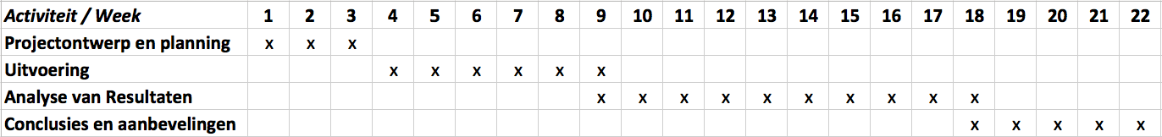Verstrek hier een overzicht van de tijdsplanning in een Gantt Chart met daarin aangegeven de managementfasering.

## Producten

**Wetenschappelijke verslag**

Het wetenschappelijk verslag heeft een kwaliteitseis dat het uit 3000-3500 woorden bestaat. Het wetenschappelijk verslag wordt getoetst door de supervisor en de stagebegeleider.

**Basisgegevensset**

Moet voldoen aan de eisen van de orthopeden en stagebegeleider.

**Prototype**

Moet voldoen aan de wensen van de orthopeed en wordt getoetst door de stagebeleider

**Presentatie**

De presentatie wordt getoetst door de supervisor, stagebegeleider en docent academische vaardigheden.

## Planning

Tijdens deze periode van 5 maanden zal 40 uur in de week aan het project worden gewerkt.

**Terugkomdagen voor onderwijs: Feestdagen:**

3 Februari 14 April

3 Maart 17 April

24 Maart 27 April

28 April 1 Mei

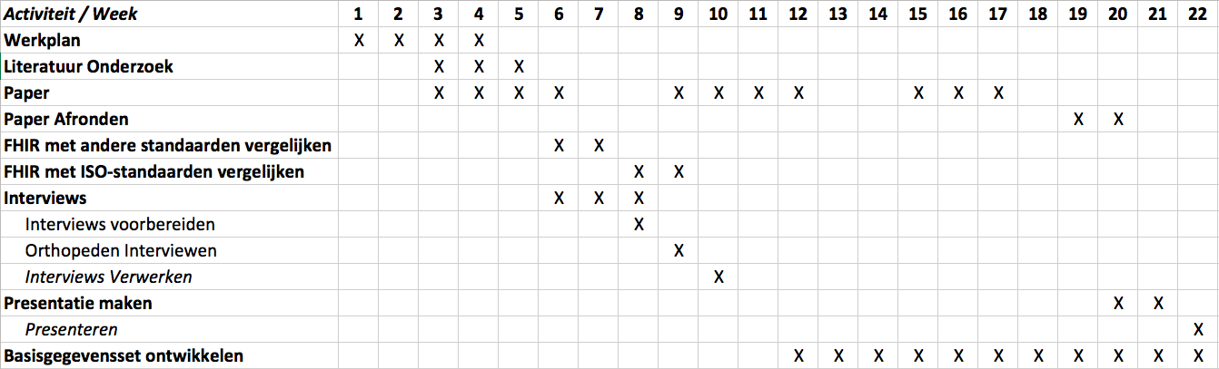

## Benodigde mensen en middelen

Hier volgt een overzicht van de geplande mensen (met de door hen vereiste competenties) en middelen die nodig zijn voor de realisatie van de producten, per fase.

# Projecttoleranties

**Tijd**

Als de student 5 of meer werkdagen afwezig is, zal de lengte van de stage met dezelfde periode verlengd worden.

**Risico**

Tekst

**Kwaliteit**

Tekst

**Scope**

|  |  |  |  |  |
| --- | --- | --- | --- | --- |
| Supplier | Input | Proces | Output | Customer |
| Orthopeed | Vragen | Interview | Antwoorden op vragen | Student |
|  |  |  |  |  |

# Referenties

1. Nictiz. Hoe online is jouw ziekenhuis? [Internet]. Beschikbaar via: <https://www.hoeonlineisjouwziekenhuis.nl/index.html>. [Geraadpleegd 19 November 2016].
2. Eerste Kamer der Staten-Generaal. Eerste Kamer stemt in met elektronische uitwisseling medische gegevens. [Internet]. Beschikbaar via: <https://www.eerstekamer.nl/nieuws/20161004/eerste_kamer_stemt_in_met>. [Geraadpleegd 19 November 2016].
3. Nictiz. FHIR dé standaard voor gegevensuitwisseling in de zorg? [Internet]. Beschikbaar via: <https://www.nictiz.nl/blog/fhir-de-standaard-voor-gegevensuitwisseling-in-de-zorg>. [Geraadpleegd 19 November 2016].
4. Nederlandse Vereniging van Ziekenhuizen. VIPP-programma van start. [Internet]. Beschikbaar via: <https://www.nvz-ziekenhuizen.nl/actueel/huidig-artikel/3105-vipp-programma-van-start>. [Geraadpleegd 19 November 2016].